OBJAVA ZA MEDIJE

U HRVATSKOJ AKADEMIJI ZNANOSTI I UMJETNOSTI ODRŽAN OKRUGLI STOL O UPRAVNOM SUDOVANJU U HRVATSKOJ

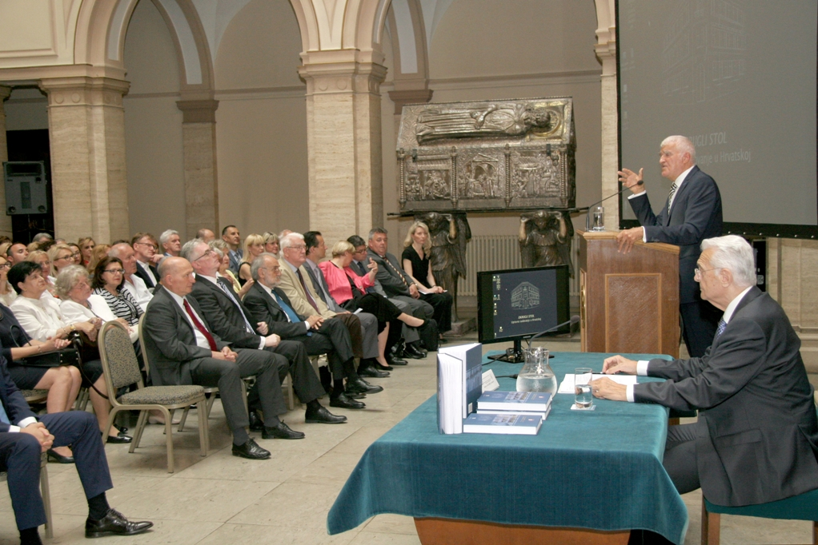

Zagreb, 29. lipnja 2017. – U organizaciji Znanstvenog vijeća za državnu upravu, pravosuđe i vladavinu prava Hrvatske akademije znanosti i umjetnosti, u četvrtak 29. lipnja održan je okrugli stol o upravnom sudovanju u Hrvatskoj. Skup je otvorio predsjednik HAZU akademik Zvonko Kusić koji je podsjetio da su u sklopu Akademijinog ciklusa Modernizacija prava u posljednjih desetak godina obrađene brojne teme s pravnog područja. Istaknuo je da se na nekim dijelovima Hrvatske upravnosudska zaštita provodi u različitim oblicima organiziranja više od 150 godina, iako prema kriteriju organizirane upravnosudske zaštite ona traje kontinuirano 40 godina. Prema riječima akademika Kusića, upravnopravna zaštita je civilizacijski iskorak jer omogućava građanima ostvarivanje njihovih prava u slučajevima sporova s administracijom. Na skupu su govorili i predsjednik Visokog upravog suda Ante Galić, predsjednik Vrhovnog suda Branko Hrvatin i državni tajnik Ministarstva pravosuđa Josip Salapić.
Prof. dr. sc. Dragan Medvedović s Pravnog fakulteta Sveučilišta u Zagrebu dao je povijesni pregled organizacije upravnog sudstva u Hrvatskoj, pojasnivši da je ono uvedeno u austrijskoj polovici Austro-Ugarske 1867. te je od hrvatskih zemalja obuhvaćalo Dalmaciju i Istru. U ugarskoj polovici monarhije upravno sudovanje je uvedeno 1896., ali nije se odnosilo na Hrvatsku i Slavoniju već od današnjih dijelova Hrvatske samo na Rijeku, Međimurje i Baranju koje su bile dio Ugarske.
Prof. dr. sc. Dario Đerđa s Pravnog fakulteta Sveučilišta u Rijeci i Ante Galić govorili su o upravnom sporu kao jamstvu zakonitosti rada uprave, sudac Vrhovnog suda Damir Kontrec o kontrolnim ovlastima Vrhovnog suda povodom odlučivanja o zahtjevu za izvanredno preispitivanje pravomoćne sudske odluke, prof. dr. sc. Jasna Omejec s Pravnog fakulteta Sveučilišta u Zagrebu o ulozi upravnog sudstva u zaštiti i promicanju hrvatskih ustavnih vrednota, a sudac Suda Europske unije prof. dr. sc. Siniša Rodin o procesnim aspektima kontrole zakonitosti akata Europske unije.
Upravni sud Hrvatske ustanovljen je Zakonom o redovnim sudovima, koji je donesen početkom 1977., a počeo je s radom 1. srpnja iste godine, preuzevši sve neriješene predmete upravnih sporova iz dotadašnje nadležnosti Vrhovnog suda i upravno-računske sporove iz nadležnosti tadašnjeg Višeg privrednog suda Hrvatske. Taj je sud rješavao upravne sporove po Zakonu o upravnim sporovima iz 1977. koji je 1991. preuzet kao Zakon samostalne Republike Hrvatske. Takav koncept upravnosudske zaštite s jednim upravnim sudom čija se nadležnost za rješavanje upravnih sporova protezala na područje cijele države zadržao se do 1. siječnja 2012. kada je na snagu stupio novi Zakon o upravnim sporovima.
Analizirajući koncepte upravnog spora u Hrvatskoj u navedenom proteklom razdoblju, može se govoriti o dva koncepta, od kojih je prvi trajao u kontinuitetu 34 i pol godine i zamijenjen je novim, modernijim, europskim konceptom upravnog spora (koncipiranom u razdoblju u kojemu je Hrvatska trebala ispuniti uvjete za članstvo u Europskoj uniji) koji se primjenjuje posljednjih pet i pol godina.
Taj novi koncept, pored uvođenja novog sustava upravnog sudovanja organiziranog u dva stupnja (četiri prvostupanjska upravna suda i Visoki upravni sud Republike Hrvatske), radikalno je reformirao upravni spor. Tako je omogućeno rješavanje sporova po sucu pojedincu, proširen predmet upravnog spora otvaranjem mogućnosti ocjene zakonitosti općih akata jedinica lokalne i područne (regionalne) samouprave, pravnih osoba koje imaju javne ovlasti i pravnih osoba koje obavljaju javnu službu, prvostupanjski upravni sudovi su obvezani utvrđivati činjenično stanje i u pravilu provoditi usmenu raspravu, uvedeni su novi pravni instituti (npr. privremena mjera, ogledni spor, mogućnost sklapanja sudskih nagodbi) a upravni su sudovi obvezani donositi, u pravilu, reformacijske, a ne kasatorne presude.
Novi koncept upravnog spora, kao neupitno moderniji, pruža višu razinu zaštite subjektivnih prava, ali se u praksi ubrzo pokazalo kako su neki pravni instituti prilično problematični, što je nužno zahtijevalo njihove izmjene moguće jedino zakonodavnom intervencijom. Tako je primjerice zbog rigidnih zakonskih uvjeta za podnošenje žalbe protiv odluka prvostupanjskih upravnih sudova, bila znatno sužena mogućnost podnošenja žalbe, a samim time i sužena mogućnost kontrole zakonitosti odluka prvostupanjskih sudova.
Postreformsko razdoblje obilježeno je stalnim nastojanjima da se pojedine vrste upravnih sporova izuzmu iz dvostupanjske upravnosudske nadležnosti i da u upravnom sporu odlučuje Visoki upravni sud Republike Hrvatske, kao sud prvog i posljednjeg stupnja, a to narušava temeljni reformski koncept dvostupanjske sudske zaštite u upravnom sporu. Broj predmeta u kojima po posebnim zakonima u upravnom sporu odlučuje isključivo Visoki upravni sud nije tako značajan, jer su takvi predmeti u ukupnom broju upravnih sporova zastupljeni s manje od jedan posto.

Marijan Lipovac
Ured za odnose s javnošću i medije HAZU

